ПЛАН-КОНСПЕКТ УРОКА ПО МАТЕМАТИКЕ В 6 КЛАССЕ
Тема. Раскрытие скобок и заключение в скобки.
Цель урока: закрепление полученных знаний относительно применения распределительного закона при раскрытии скобок, перед которыми установлен знак «+» или «–». Сформировать навыки заключения слагаемых в скобки, перед которыми ставится знак «+» или «–».
Планируемый результат обучения, в том числе и формирование УУД:
Предметные результаты: знают правила действий с целыми числами, умеют раскрывать скобки, выполняют точные вычисления значений выражений.
Метапредметные результаты:
Регулятивные УУД: навыки самостоятельной постановки цели и задач, создание алгоритмов для решения учебных задач;
Познавательные УУД: владение навыками грамотной формулировки своих мысли в устной, а так же письменной форме с применением математической терминологии; развитие мышления путем рассуждений и анализа.
Коммуникативные УУД: слушают партнера, высказывают свое мнение, строят и аргументируют ответ, контролируют действия партнера.
Личностные результаты: формирование умений ясного, точного, грамотного изложения своих мыслей, осмысление поставленной задачи; умение контролировать учебный процесс математической деятельности;
Тип урока: комбинированный
Формы работы учащихся: Фронтальная, индивидуальная.
Необходимое оборудование: Учебники, индивидуальные карточки, компьютер, проектор, интерактивная доска, электронная презентация, выполненная в программе PowerPoint
Учебник: С. М. Никольский «Математика 6 класс».
Ход урока. (Слайд 1)
- Организационный момент
–Предлагаю сегодня сделать девизом нашего урока следующие слова математика Нивен Айвена: «Математику нельзя изучать, наблюдая, как это делает сосед!»
- Посмотрите друг на друга и улыбнитесь, а я хочу вам пожелать хорошей работы на уроке.
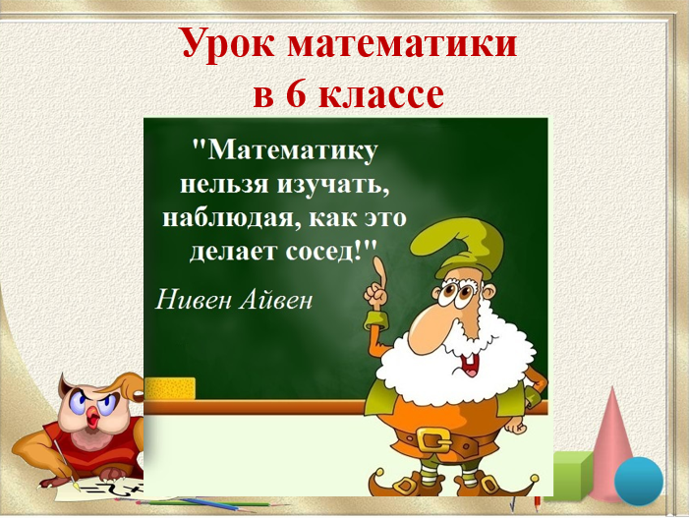

- Актуализация опорных знаний (Слайд 2)
- Начинаем нашу работу, а в этом нам поможет «Ромашка вопросов».
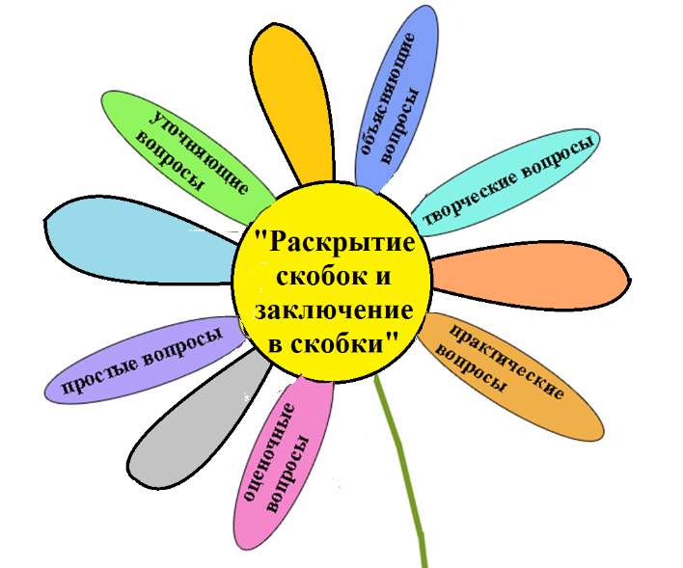
(Фронтальный опрос, используя прием «Ромашка вопросов».)
В центре ромашки написана тема «Раскрытие скобок и заключение в скобки», с которой связаны вопросы. На лепестках ромашки написаны типы вопросов: простые, уточняющие, объяснительные, практические, творческие, оценочные. Учитель называет ученика, который выбирает одноклассника, кому адресует вопрос, тот отвечает, затем второй ученик выбирает третьего ученика и адресует ему вопрос, и т.д. )
Простой вопрос: Какую тему мы изучали на предыдущем уроке? (Раскрытие скобок и заключение в скобки).
Уточняющий вопрос: Верно ли, что при раскрытии скобок, перед которыми стоит знак «+», надо знак «+» и скобки опустить, а знаки в скобках оставить прежними?
Уточняющий вопрос: Верно ли, что если вычесть два числа нужно к вычитаемому прибавить число противоположное уменьшаемому?
Объяснительный вопрос: Как раскрыть скобки, перед которыми стоит знак «–»?
Объяснительный вопрос: Как сложить два отрицательных числа? А с разными знаками?
Практический вопрос: Раскройте скобки:
а) – (5x – 2y); б) – (4x + 2y); в) – (–5 + 2a).
Практический вопрос: Найди и исправь ошибку:
а) 4 + (–3 + 1) = 4 – 3 –1; б) 4 – (3 + 1) = 4 – 3 + 1.
Творческий вопрос:
Вспомнить данное правило в стихах:
Если минус перед скобкой,
Очень быстро, очень ловко
Сразу скобку он съедает,
Знаки в скобках все меняет.
Ну, а если плюс стоит,
Знаки тут же сохранит!
Оценочный вопрос: Что тебе не понятно по этой теме?

- Формулирование темы и цели урока. Мотивация учебной деятельности учащихся.
Чтобы узнать тему сегодняшнего урока разгадайте загадки. (Слайд 3.)
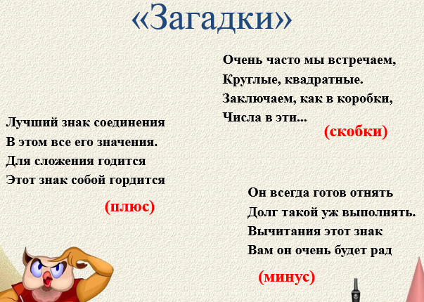
Очень часто мы встречаем,
Круглые, квадратные.
Заключаем, как в коробки,
Числа в эти... (скобки)
Лучший знак соединения
В этом все его значения.
Для сложения годится
Этот знак собой гордится (плюс)
Он всегда готов отнять
Долг такой уж выполнять.
Вычитания этот знак
Вам он очень будет рад (минус)

Отгадав загадки, полученные ответы соедините и сформулируйте тему урока.
(Раскрытие скобок и заключение в скобки). Цель урока ? (Научиться заключать слагаемые в скобки, перед которыми поставим знак «+» или «–».); Задачи урока? (Познакомиться с правилами заключения в скобки перед которыми стоит знак «+» или «-», выполнять различные задания, где необходимо раскрыть скобки и заключать в скобки).
Мотивация учебной деятельности:
Для чего нам это нужно знать? (Чтобы владеть навыками быстрого счета, быть успешными на смежных предметах).
- Закрепление ранее изученного материала. (Слайд 4.)
На доске выполняются задания с подробными пояснениями, нескольким обучающимся выдаются индивидуальные карточки. Для слабых учеников - памятка.
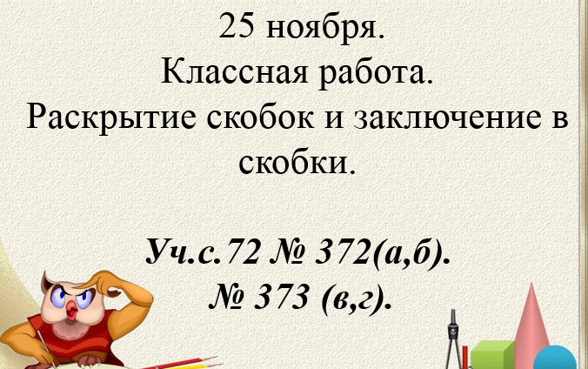

Физминутка (Слайд 5)
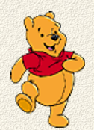
- Быстро встали, улыбнулись.
- Выше-выше потянулись.
- Ну-ка, плечи распрямите,
- Вправо, влево повернитесь,
- Рук коленями коснитесь.
- Сели, встали. Сели, встали
- И на месте побежали.
5.Изучение нового материала:
Правила заключения в скобки. (Слайд 6)
Если знак «+» выносится за скобки, то знаки слагаемых, заключаемых в скобки, оставляют без изменения.
Запишите это определение в буквенном виде:
а +b = + (а +b).
Пример 1. Заключите слагаемых в скобки, перед ними поставьте знак «+».
- 17 + 33 = + (17 + 33);
- 21 – 25 = + (21 – 25);
- –11+ 45 = + (– 11+ 45);
- –54– 23 = + (– 54– 23).
(Слайд 7) Если знак «-» выносится за скобки, то знаки слагаемых, заключаемых в скобки, меняют на противоположные.
Запишите это определение с помощью букв:
а + b = – (–а – b).
Пример 2. Заключите слагаемых в скобки, перед ними поставьте знак «–».
- –12– 38 = – (12 + 38);
- –14+ 13 = – (14– 13);
- 63 – 19 = – (– 63+ 19);
- 21 + 72 = – (– 21 – 72).

- Первичное закрепление. (Слайд 8)

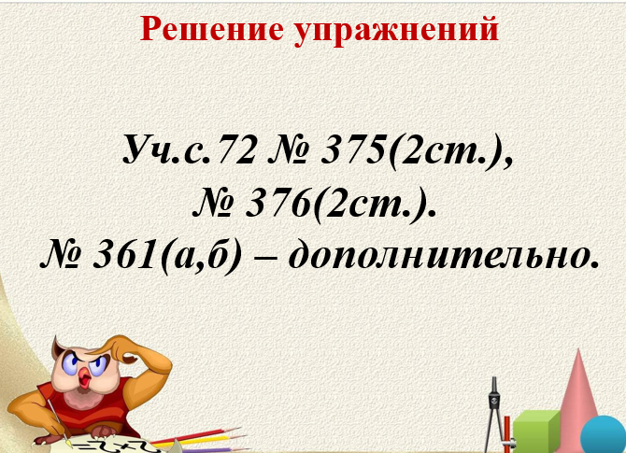

Дополнительно
Уч.с.70 № 361(а,б) – для более подготовленных учеников.
Самостоятельная работа. (Слайд 9)
Выполните самостоятельную работу. После передайте соседу для дальнейшей проверки результатов.
Задание. Вынесите за скобки знак «–».
Вариант 1.
- – 15 – 12 = – (15 + 12)
- – а + 32 = – (а – 32)
- 13 + b = – (–13 – b)
- – 2 – 15 + 2 = – (2 + 15 – 2)
Вариант 2.
- – 45 + 12 = – (45 – 12)
- а + 19 = – (–а – 19)
- 17 – х = – (–17 + х)
- 8 – 15 – 2 = – (–8 + 15 + 2)

(Проверка на слайде 10)

Ребята, вы часто ходите с родителями в магазин и видите около ценника вывеску «Скидка 10% или Скидка 30%». Что это означает? Давайте вспомним, как же нам посчитать, сколько будет стоить товар. Для этого решим задачу.
(Слайд 11) Задача (один ученик у доски, остальные на местах)

Зимняя куртка стоит 11500. На распродаже ее можно купить дешевле на 40%. Сколько будут стоить куртка на распродаже?

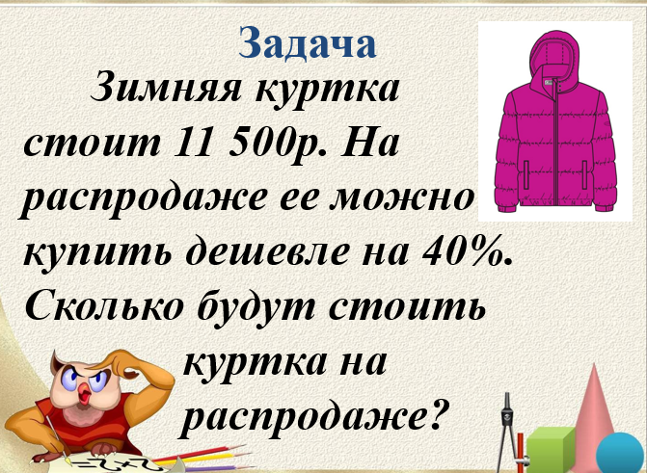
7.Подведение итогов урока. (Слайд 12)
Вот и подошёл к концу наш урок. Давайте подведём итоги нашего урока.
- Какую цель мы поставили в начале урока. Как вы считаете, достигли ли мы её?
- Если за скобки вынести знак «+», изменяться ли знаки слагаемых стоящих в скобках?
- Если за скобки вынести знак « - », изменяться ли знаки слагаемых стоящих в скобках?
8. Информация о домашнем задании, инструктаж по его выполнению
§ 2.10 (выучить теорию). № 374 – обязательно всем.
Творческое задание: составить задание по теме для соседа.

- Рефлексия:
Облака "тегов" (Слайд 12)
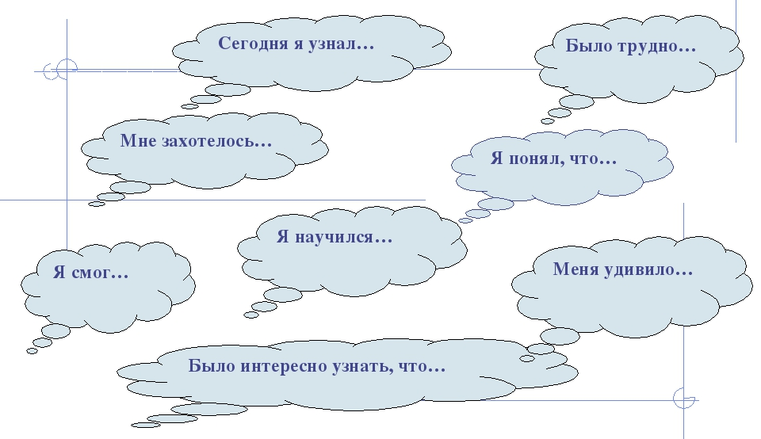
Задание: необходимо дополнить (на интерактивной доске слайд, где указаны примеры вариантов ответа):
  - сегодня я узнал...
  - я смог…
  - я понял, что…
  - я научился…
  - меня удивило…
  - было трудно…
  - мне захотелось… и т.д.
  - было интересно узнать, что…
Рефлексия проводится устно. Учащиеся по очереди дополняют предложения.

- Спасибо за урок!
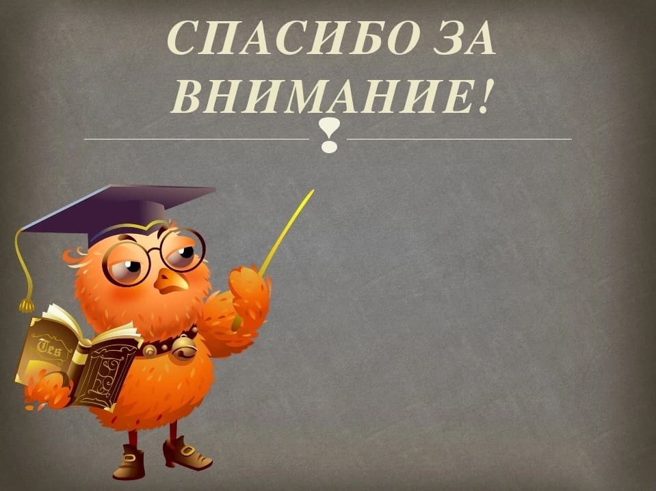

Индивидуальное задание.

ФИ______________________________________ Класс_______________ Дата_____________
Задания | Решение
Выполни вычисления. Используя найденные ответы получите название дерева, которое китайцы избрали своим национальным символом.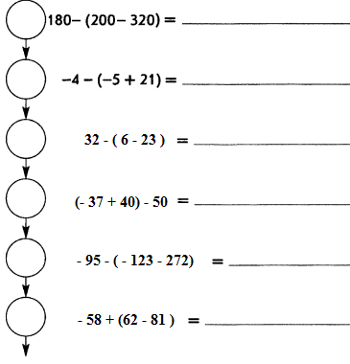 | 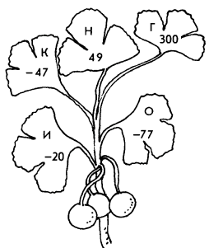  Ответ: _______________________  Оценка ________________


Памятка!
Если два числа имею одинаковые знаки, то мы их складываем, не учитывая знаки, и перед суммой ставим тот знак, который был у обоих чисел. Пример: - 2 – 5 = -7; +2 + 5 = +7

Если два числа имеют разные знаки, то мы от большего по модулю числа отнимаем меньшее по модулю число и в ответе ставим знак большего по модулю числа. Пример: - 7 + 2 = - 5; +7 – 2 = +5

Когда раскрываем скобки :+ (+) = + - (+) = - + (-) = - - (-) = +
Примеры: + (+4) = +4 - (+4) = - 4 + ( - 4) = - 4 - ( - 4) = +4

